เข้าใช้ระบบ UTQ ไม่ได้

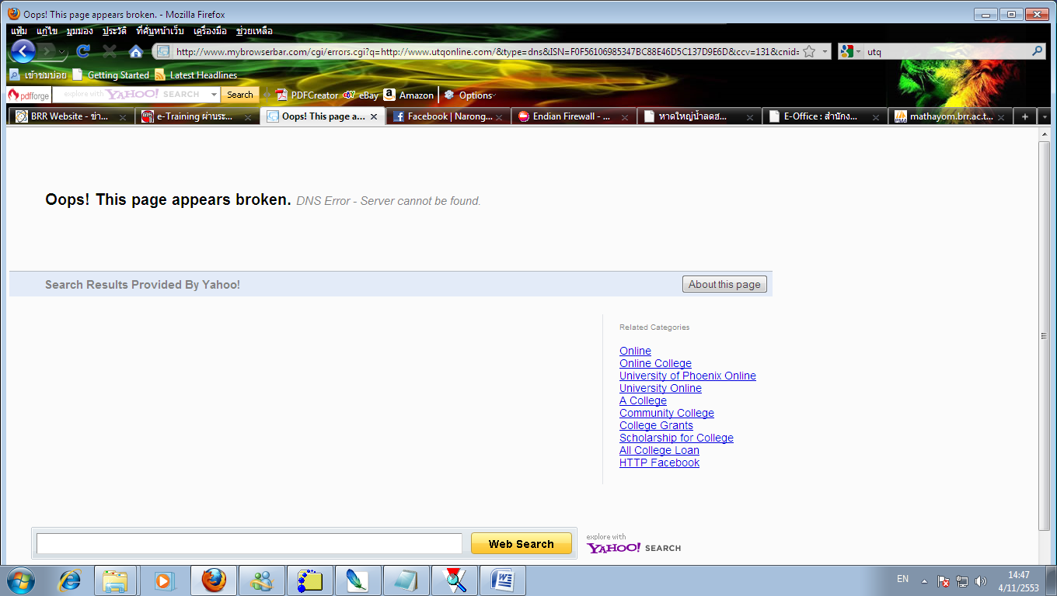
เข้าระบบครั้งที่ 1 ไม่ได้ เมื่อวันที่ 4 พ.ย.2553 เวลา 15.00 น.
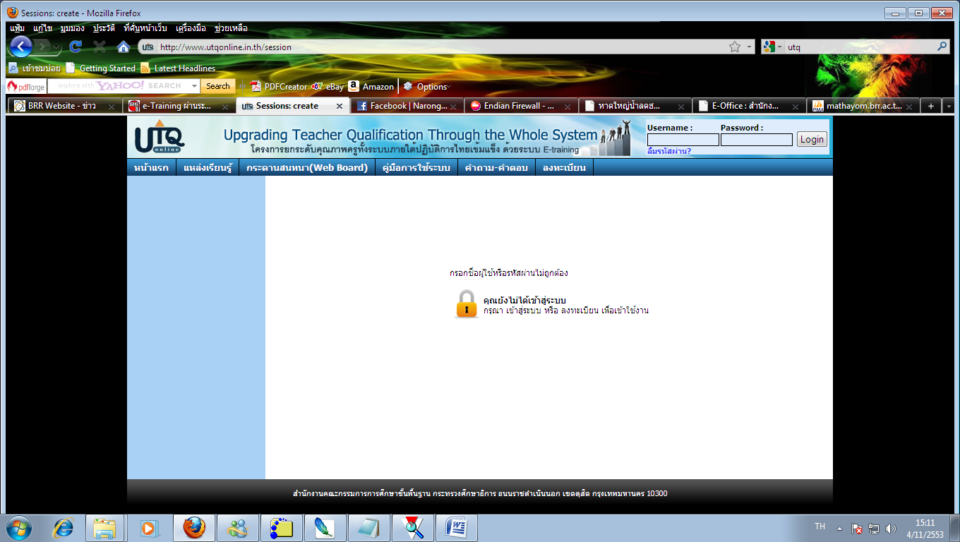
เข้าระบบครั้งที่ 2 ไม่ได้ เมื่อวันที่ 4 พ.ย. 2553เวลา 15.11 ระบบแจ้งว่าชื่อหรือรหัสไม่ถูกต้อง ทั้งๆที่พิมพ์ถูกต้อง

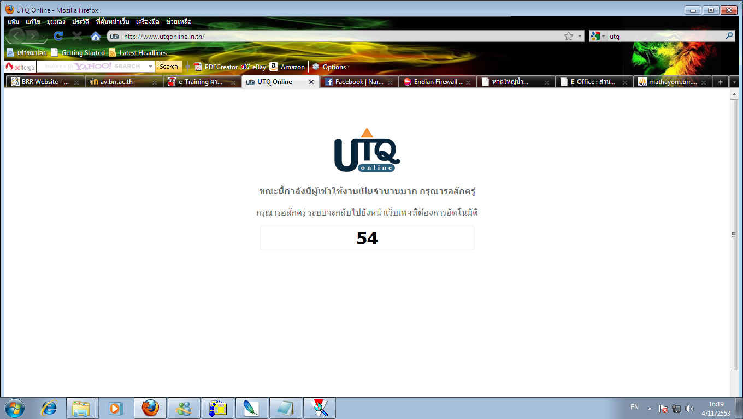
เข้าเมื่อ...................... หลายรอบก็เป็นอย่างนี้
อย่างนี้เป็นต้น

